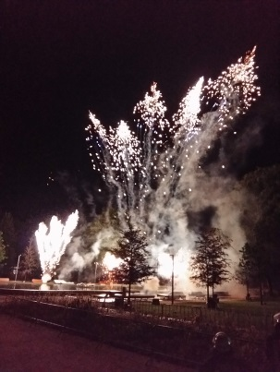**Tagebuch meiner Erfolge und Fortschritte**

**Was ist mir heute gut gelungen?**

**1.__________________________**

**2.__________________________**

**3.__________________________**

**Wofür bin ich heute dankbar?**

**Mein Ziel für morgen: Was möchte ich morgen schaffen oder besser machen?**

**Du darfst die Antworten auch malen!**